**BÀI TẬP KIỂM TRA THỰC HÀNH 10A-Thời gian 100 phút**

1. (2đ)Hãy thiết kế giao diện và viết tạo chương trình máy tính đơn giản như sau:

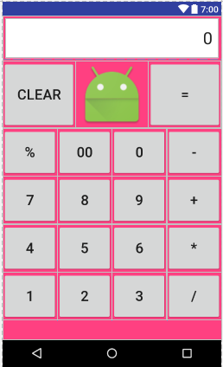

1. (2đ)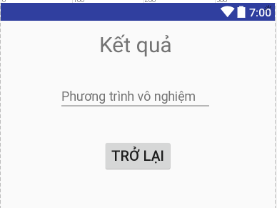Tạo chương trình giải phương trình bậc 2. Nhập a, b, c ở activity A và hiện kết quả giải lên activity B.

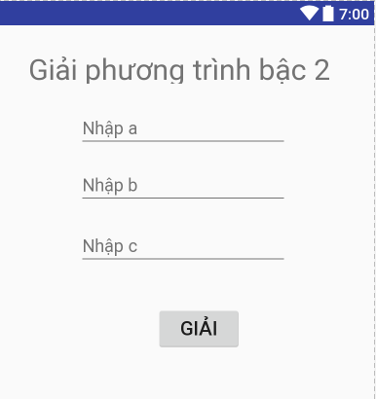

1. (1.5đ)Tạo chương trình giải phương trình bậc 2. Gọi activity nhập a, b, c ở activity B, sau đó giải và gởi kết quả giải qua activity A.

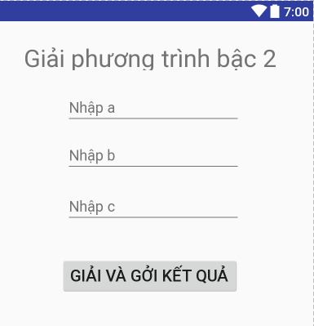

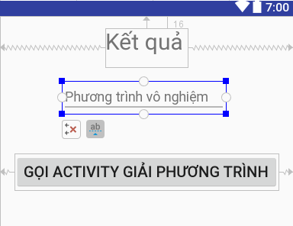

1. (1.5đ)Hãy thiết kế spinner như sau:

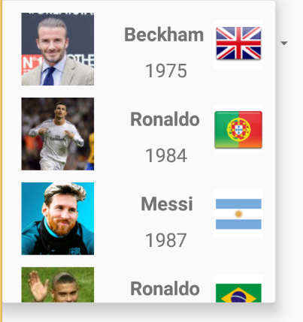

1. (1.5đ)Hãy thiết kế ListView như sau:

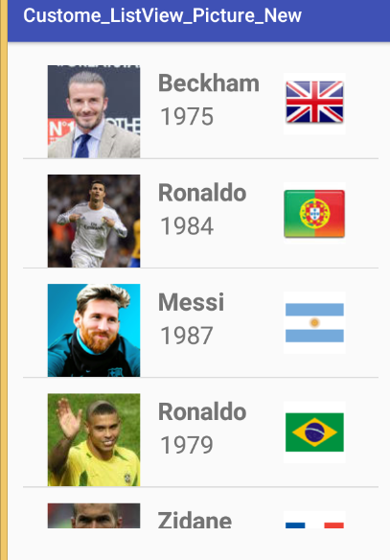

1. (1.5đ)Hãy thiết kế GridView như sau:

